新 书 推 荐

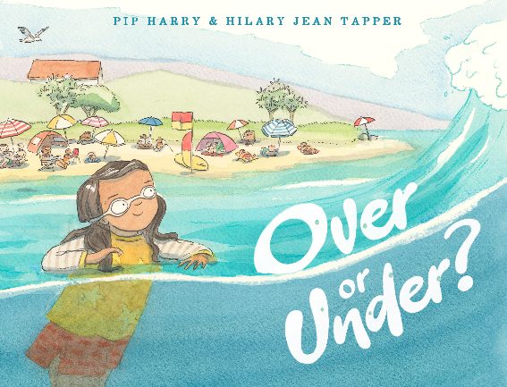
中文书名：《海浪上下》
英文书名：Over or Under?
作 者：Pip Harry and Hilary Jean Tapper
出 版 社：Hachette Australia
代理公司：ANA
页 数：32页
出版时间：2024年10月30日
代理地区：中国大陆、台湾
审读资料：电子稿
类 型：儿童故事绘本

著名作家皮普·哈里（Pip Harry）和获奖插画家希拉里·吉恩·塔珀（Hilary Jean Tapper）共同创作的美丽绘本，讲述在海滩的海浪中学习游泳的故事，主题是勇气、夏天、海滩安全和亲子关系。

内容简介：

我和爸爸在海滩上跳浪。
如果浪小，我就能跃过浪峰。
轻而易举！
但是再远一点，浪大的时候，你就必须潜到浪底。

梅茜在海滩上学习海洋游泳。小浪很容易，但她怎么知道什么时候该潜到大浪下面呢？她会勇敢地尝试吗？

幸运的是，爸爸会帮助她。

本书是著名作家皮普·哈里和获奖插画家希拉里·吉恩·塔珀共同创作的精美绘本。

本书卖点：

- 皮普·哈里是一位受人尊敬的获奖作家，她的诗歌小说尤其受到好评。这是她的第一本绘本。希拉里·吉恩·塔珀（Hilary Jean Tapper）是ABIA奖获奖插画家。

- 典型的澳大利亚夏日体验：人们会对教孩子在海浪中游泳产生共鸣，也会回忆起自己被教游泳的经历。这本书也适用于初到澳大利亚学习冲浪的人。

- 非常可爱的朗读文本，配以华丽的插图和可爱、经典的整体包装。

- 主题是勇气、夏天、海滩安全和亲子关系。

作者简介：

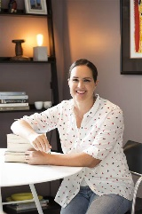
皮普·哈里（Pip Harry）是澳大利亚作家、文案和记者。她的青少年小说包括I 'll Tell You Mine、Head of the River和Because of You。她的中篇小说The Little Wave获得了澳大利亚儿童图书理事会颁发的2020年青少年读者年度图书奖。皮普的第二部中篇小说Are You There, Buddha?是2022年澳大利亚儿童图书理事会的著名图书（2022 Children's Book Council of Australia Notable Book），并入围了2022年新南威尔士州州长文学奖——艾瑟尔·特纳青少年文学奖（Ethel Turner Prize for Young People 's Literature）。皮普的下一部中篇小说August & Jones于2022 由Hachette出版，并入围了CBC年度图书奖：2023年青少年读者奖（CBC A Book of the Year: Younger Readers 2023）。

希拉里·吉恩·塔珀（Hilary Jean Tapper）是屡获殊荣的插画家，现居新西兰。她创作绘本，并担任讲师和研究员，获得的奖项包括ABIA年度儿童图画书奖、Storylines Noteable奖和Forevablility图书奖。希拉里为Hachette Australia & New Zealand、Affirm Publishing、Gecko Press 和 Exisle Publishing的绘本绘制插图。她使用墨水、水彩和铅笔。

内页插图：

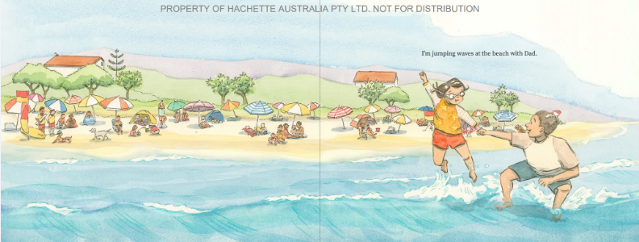
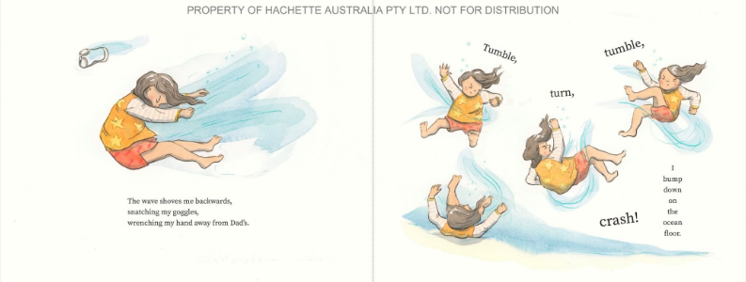
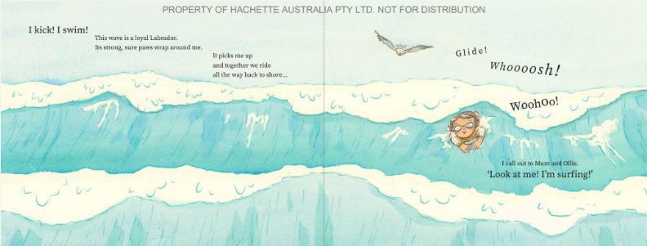

感谢您的阅读！
请将反馈信息发至：版权负责人
Email：Rights@nurnberg.com.cn
安德鲁·纳伯格联合国际有限公司北京代表处
北京市海淀区中关村大街甲59号中国人民大学文化大厦1705室, 邮编：100872
电话：010-82504106, 传真：010-82504200
公司网址：http://www.nurnberg.com.cn
书目下载：http://www.nurnberg.com.cn/booklist_zh/list.aspx
书讯浏览：http://www.nurnberg.com.cn/book/book.aspx
视频推荐：http://www.nurnberg.com.cn/video/video.aspx
豆瓣小站：http://site.douban.com/110577/
新浪微博：安德鲁纳伯格公司的微博_微博 (weibo.com)
微信订阅号：ANABJ2002

